Документация на програмния код

Online Education Analyzer

Автор: Йован Събев

Дата: 06.05.2022

.

# История на техническата документация

**Автор**

| Фак. номер | Име | Контакт (ел. поща) |
| --- | --- | --- |
| 121219003 | Йован Събев | jsabev@tu-sofia.bg |

**История на версиите**

| Версия | Дата | Автор | Описание |
| --- | --- | --- | --- |
| 1.0 | 06.05.2022 | Йован Събев | Версията включва в себе си създаването на документация, клас-диаграми, диаграми на последователността, потребителските истории и тестовите сценарии. |

# 

# Съдържание

1 Въведение 4

2 Детайлен дизайн 4

2.1 Диаграма на класовете 4

2.2 Диаграма на последователностите 4

2.3 Примерен потребителски интерфейс 4

3 Тестване 4

# Въведение

Реализирани са следните четири потребителски истории:

1.Като потребител на Online Education Analyzer искам да имам в менюто за мерки на разсейване да има опция за изчисляване на размах.

2.Като потребител на Online Education Analyzer искам да имам в менюто за мерки на разсейване да има опция за изчисляване на дисперсия.

3.Като потребител на Online Education Analyzer искам да имам в менюто за мерки на разсейване да има опция за изчисляване на стандартно отклонение.

4.Като потребител на Online Education Analyzer искам да имам в менюто за мерки на разсейване да има опция за изчисляване на всичко наведнъж.

# Детайлен дизайн

## Диаграма на класовете

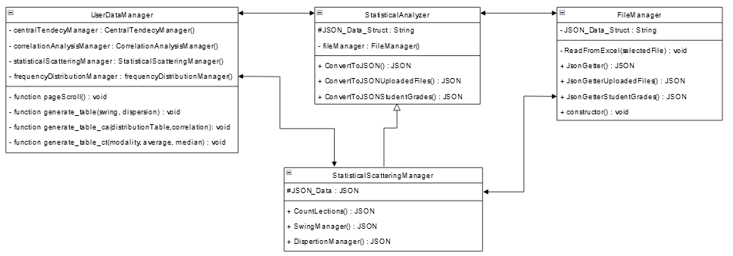

## Диаграма на последователностите

**2.2.1 Потребителска история 1:**

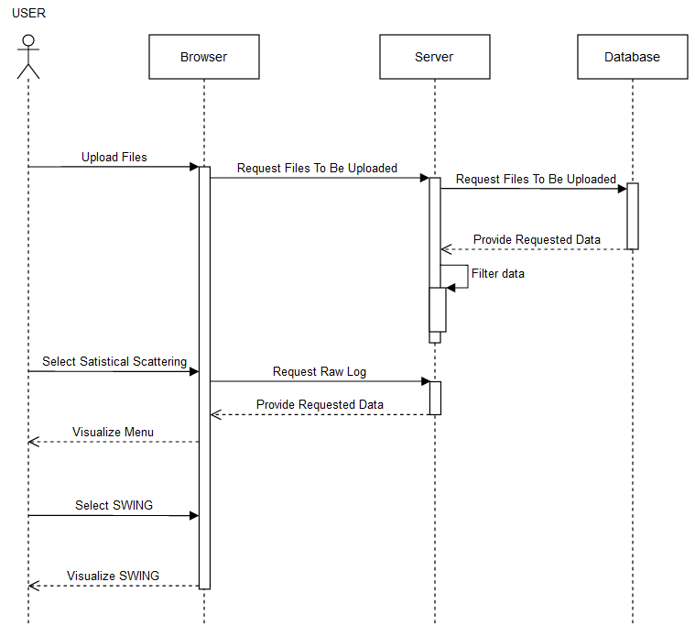

**2.2.2 Потребителска история 2:**

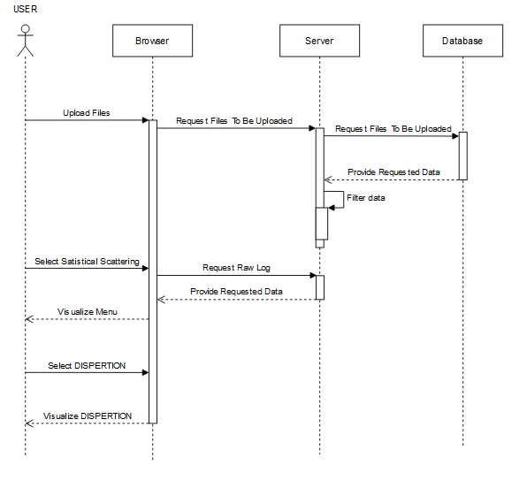

**2.2.3 Потребителска история 3:**

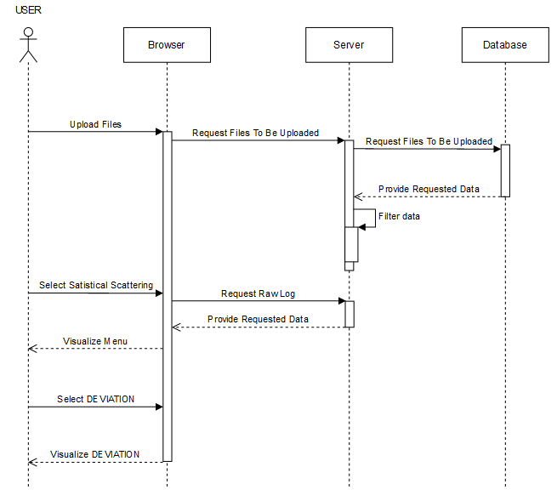

**2.2.3 Потребителска история 4:**

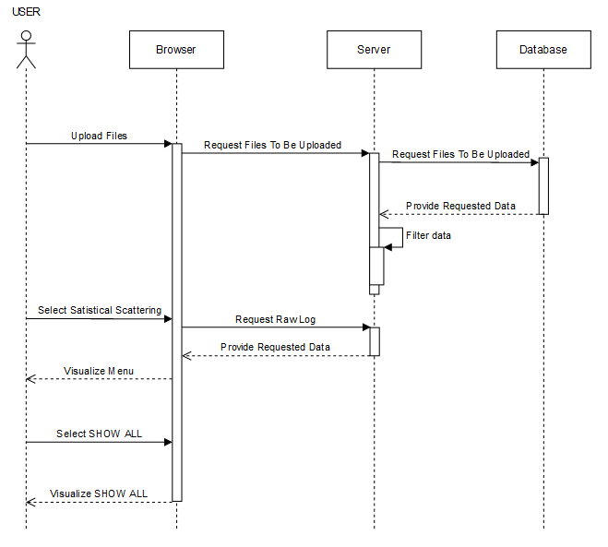

## Примерен потребителски интерфейс

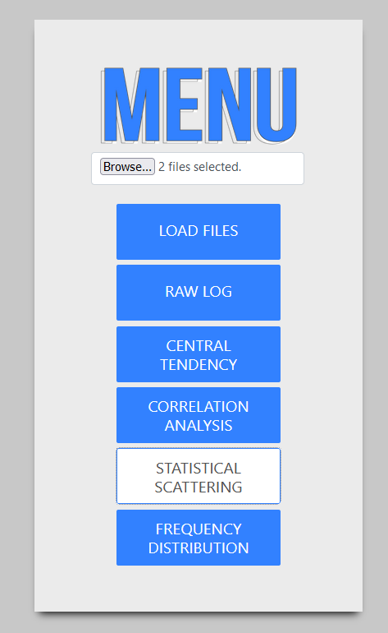

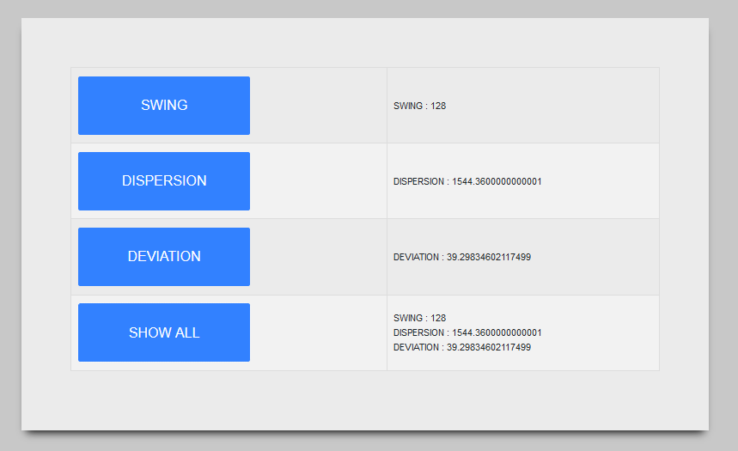

# Тестване

|  |  |
| --- | --- |
| ***Потребителска история*** | ***Критерии за допустимост*** |
| 1. Като потребител на Online Education Analyzer искам да имам в менюто за мерки на разсейване да има опция за изчисляване на размах, така че да мога да видя анализа върху  размаха. | 1. При натискане на бутон “Statistical Scattering” да се визуализира второ допълнително меню.  2. При натискане на бутон “Swing” в допълнителното меню да се изчислява размахът коректно.  3. При натискане на бутон “Swing” да се визуализира таблично резултатът. |
| 2. Като потребител на Online Education Analyzer искам да имам в менюто за мерки на разсейване да има опция за изчисляване на дисперсия, така че да да мога да видя анализа върху  дисперсия за оценките. | 1. При натискане на бутон “Statistical Scattering” да се визуализира второ допълнително меню.  2. При натискане на бутон “Dispersion” в допълнителното меню да се изчислява дисперсията коректно.  3. При натискане на бутон “Dispersion” да се визуализира таблично резултатът. |
| 3. Като потребител на Online Education Analyzer искам да имам в менюто за мерки на разсейване да има опция за изчисляване на стандартно отклонение, така че да мога да видя анализа върху стандартно отклонение. | 1. При натискане на бутон “Statistical Scattering” да се визуализира второ допълнително меню.  2. При натискане на бутон “Deviation” в допълнителното меню да се изчислява девиацията коректно.  3. При натискане на бутон “Deviation” да се визуализира таблично резултатът. |
| 4. Като потребител на Online Education Analyzer искам да имам в менюто за мерки на разсейване да има опция за изчисляване на всичко наведнъж, така че да мога да видя анализа върху  размах, дисперсия и стандартно отклонение. | 1. При натискане на бутон “Statistical Scattering” да се визуализира второ допълнително меню.  2. При натискане на бутон “Deviation” в допълнителното меню да се изчислява девиацията коректно.  3. Да се визуализират таблично всички изчислени компоненти от мерките на разсейване. |

## Тестови сценарии за потребителска история 1:

3.1. При натискане на бутон “Statistical Scattering” да се визуализира второ допълнително меню.

3.2. При натискане на бутон “Swing” в допълнителното меню да се изчислява размахът коректно.

3.3. При натискане на бутон “Swing” да се визуализира таблично резултатът.

3.4. Примерни резултати:

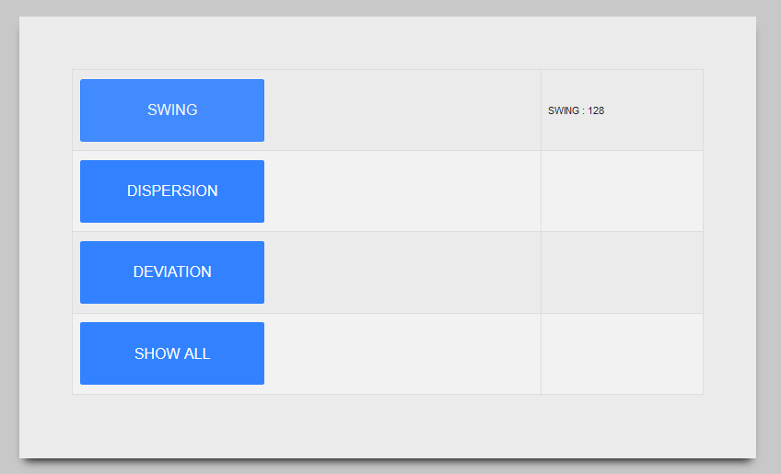

## Тестови сценарии за потребителска история 2:

3.1. При натискане на бутон “Statistical Scattering” да се визуализира второ допълнително меню.

3.2. При натискане на бутон “Dispersion” в допълнителното меню да се изчислява дисперсията коректно.

3.3. При натискане на бутон “Dispersion” да се визуализира таблично резултатът.

3.4. Примерни резултати:

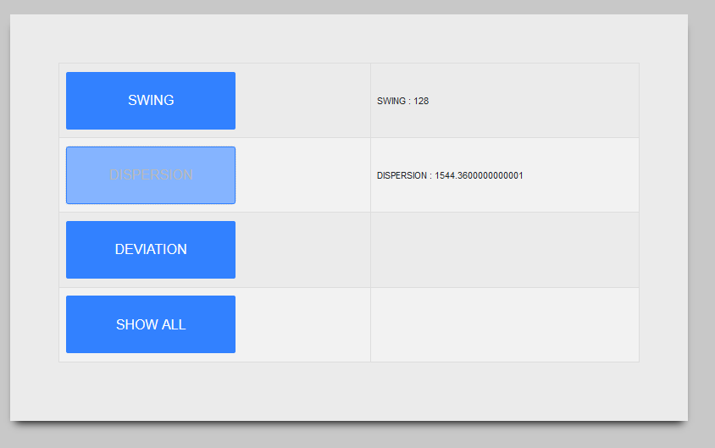

## Тестови сценарии за потребителска история 3:

3.1. При натискане на бутон “Statistical Scattering” да се визуализира второ допълнително меню.

3.2. При натискане на бутон “Deviation” в допълнителното меню да се изчислява девиацията коректно.

3.3. При натискане на бутон “Deviation” да се визуализира таблично резултатът.

3.4. Примерни резултати:

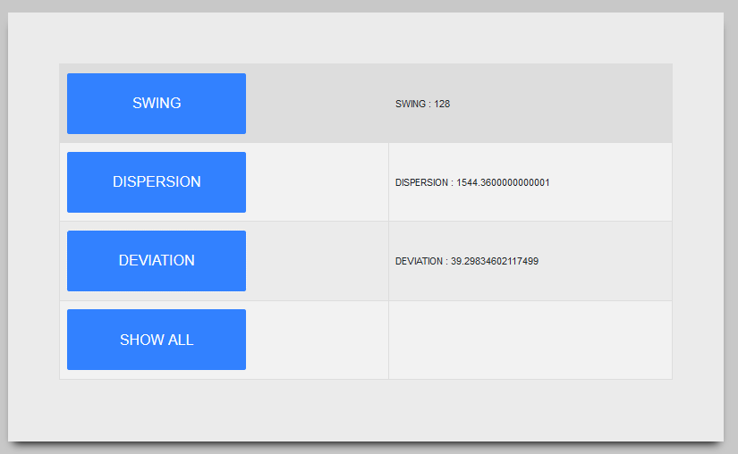

## Тестови сценарии за потребителска история 4:

3.1. При натискане на бутон “Statistical Scattering” да се визуализира второ допълнително меню.

3.2. При натискане на бутон “Deviation” в допълнителното меню да се изчислява девиацията коректно.

3.3.Да се визуализират таблично всички изчислени компоненти от мерките на разсейване.

3.4. Примерни резултати:

